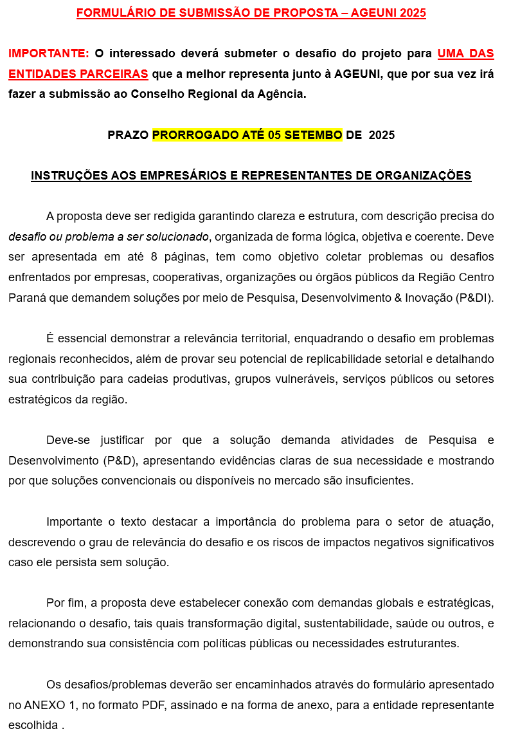
Anexo 1
ESCOLHA UMA ENTIDADE REPRESENTANTE DA AGEUNI PARA SUBMISSÃO DA SUA PROPOSTA:
(Em caso de dúvida solicite ajuda no WhatsApp 42 3629 8144)

( )FACIAP  ( ) FAEP  ( ) FIEP  ( ) FECOMERCIO  ( ) FETRANSPAR  ( ) OCEPAR | ( ) SEBRAE  ( ) ACIG  ( ) AMP- AMOCENTRO  ( ) AMP- AMCESPAR  ( ) SEC. MUN. CIENCIA E TECNOLOGIA  ( ) CILLA TECH PARK

1. DADOS CADASTRAIS
1.1 Demandante do projeto
Razão Social: | CNPJ:
Categoria:
( ) Microempresa (ME)
( ) Empresa de Pequeno Porte (EPP)
( ) Empresa de Médio Porte
( ) Empresa de Grande Porte
( ) Cooperativa
( ) Órgão Público
( ) Outra — Especificar: ____________________________________________________
Endereço Comercial:
Bairro: Cidade: | UF: PR CEP:
Telefone: e-mail: | Website:

1.2 Responsável/Representante Legal
Nome: |  | Cargo
CPF: | RG: | Órgão expedidor:
Endereço Residencial:
Bairro: | Cidade: | UF: CEP:
Fone: | WhatsApp: | e-mail:

2. DADOS DA PROPOSTA (Desafio/Problema) – máximo 8 páginas
Título da Proposta:
QUAL O PROBLEMA/DESAFIO ENFRENTADO QUE DEMANDA PESQUISA E DESENVOLVIMENTO PARA SE OBTER UMA SOLUÇÃO VIÁVEL?
(Escreva de forma clara, objetiva e bem estruturada, para que possa ser compreendida pelos Comitês Regionais, Estadual e por pesquisadores. É fundamental demonstrar a relevância do problema para o setor e justificar a necessidade de pesquisa e desenvolvimento para sua solução.)

COMO É FEITO HOJE?
(Descreva em detalhes como a empresa/organização executa o processo que o desafio pretende abordar.)

QUAL O RESULTADO ESPERADO NA SOLUÇÃ-O DO PROBLEMA/DESAFIO?
(Descreva de maneira clara o que se espera de resultado caso o problema/desafio seja solucionado. Exemplo: melhoria de processo; redução de custo; aumento de renda; etc)

DESCREVA O HISTÓRICO (SE HOUVER) DE IDEIAS JÁ TESTADAS PARA ESTE PROBLEMA/DESAFIO:
(Descreva quais ideias a empresa/organização já testou internamente ou com apoio de terceiros na tentativa de solucionar o problema/desafio)

QUAL IMPACTO REGIONAL?
(Descreva em até 2000 caracteres o impacto regional esperado com a solução do problema/desafio)

Representante da Organização junto à AGEUNI local
(Responsável pelo Encaminhamento)

